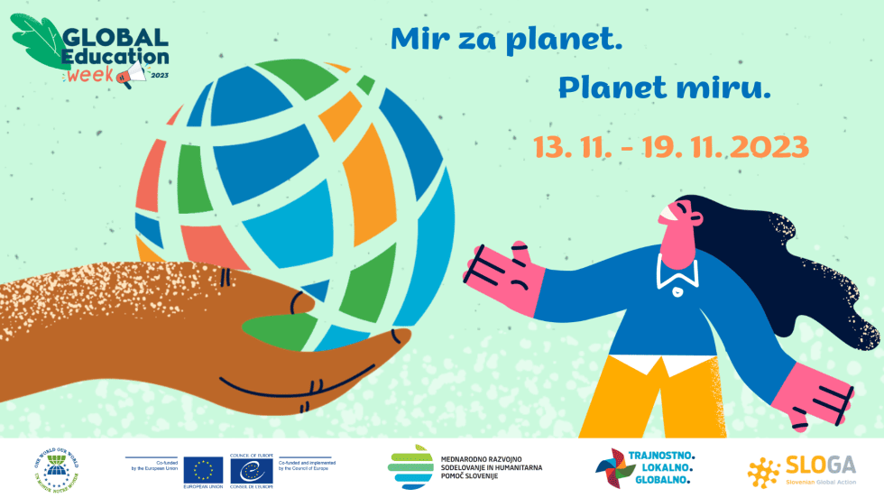

Osrednja tema letošnjega Tedna globalnega učenja 2023 : “Mir za planet. Planet miru“.
Gre za svetovno kampanjo, ki jo izvajata Center Sever-Jug pri Svetu Evrope in Mreži za globalno učenje v okviru projekta iLEGEND III sofinanciranega s strani Evropske unije in Sveta Evrope.
Od 13. do 19. novembra 2023 bosta Center Sever-Jug Sveta Evrope in Mreža za globalno učenje praznovala sposobnost globalnega učenja za soočanje s kompleksnostjo sveta in odziv na njegovo medsebojno povezanost.
Namen projekta je ozaveščanje o globalnem izobraževanju kot orodju za solidarnost in prispevanje k bolj trajnostnemu, miroljubnemu in pravičnemu svetu.

